LAB 4 CSNA : TRANSLATION D’ADRESSES

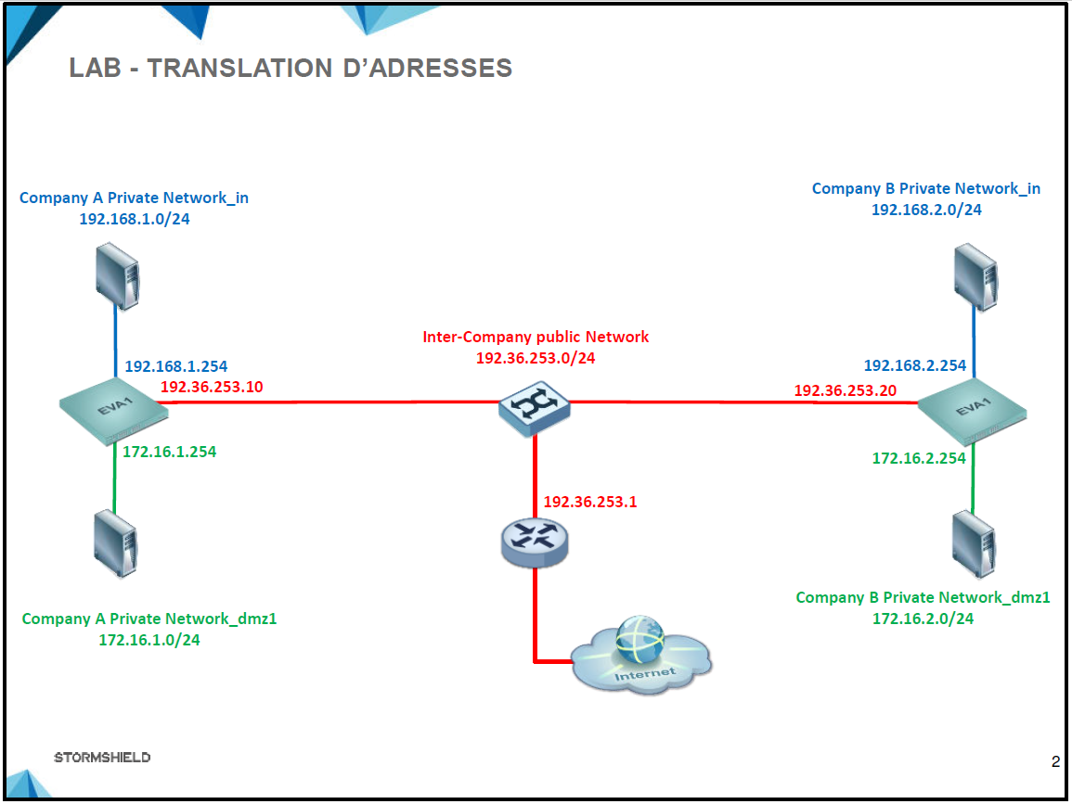

Information complémentaire LP :
Démarrer l’ensemble des MV pour ce lab, choisissez bien la bonne agence dans le menu proposé au démarrage des MV Debian_Server_dmz1_A lors de leur démarrage. Vous devriez avoir pour :

- L’agence A
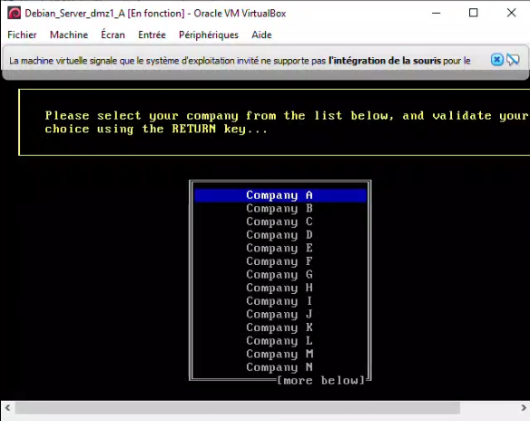

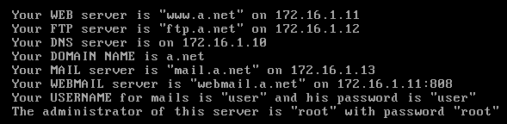

- L’agence B
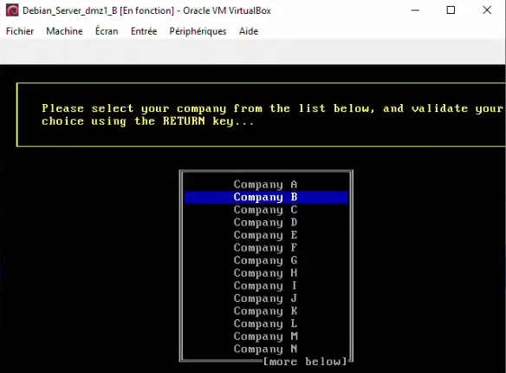

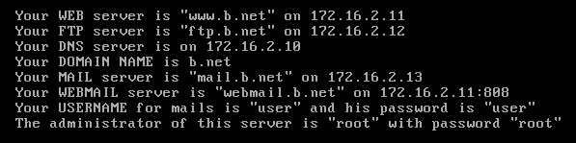

Pour ce LAB, nous considérons le réseau externe inter-entreprises comme un réseau public dans
lequel aucune adresse IP privée n’est tolérée (LP : on fait comme si ce réseau inter-agences utilisait des adresses publiques alors que c’est un réseau utilisant ici des adresses IP privées 192.36.253.0/24 )

- Désactivez les routes statiques ajoutées dans le lab précédent. (LP : Ne pas les supprimer)
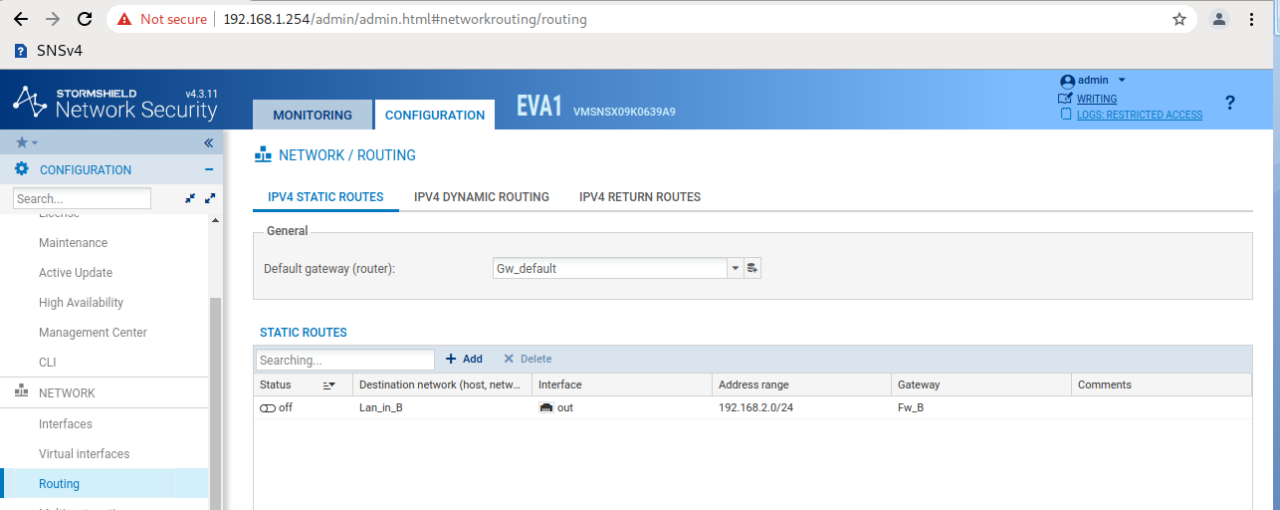

- Créez deux nouveaux objets qui seront ensuite utilisés dans vos règles de NAT: srv_ftp_pub = 192.36.253.12 et srv_Dmail_pub = 192.36.253.13.
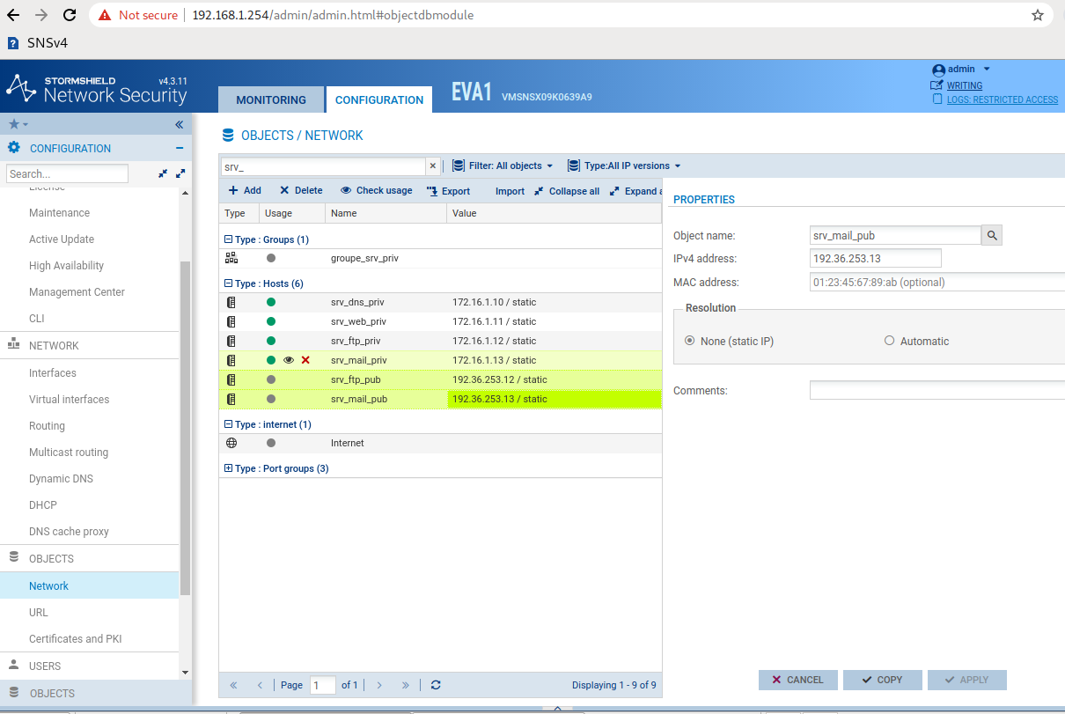

- Copiez la politique de filtrage/NAT (10) Pass all vers la politique numéro 4. Renommez la politique numéro 4 « Lab_4 ». Ensuite, activez cette politique.
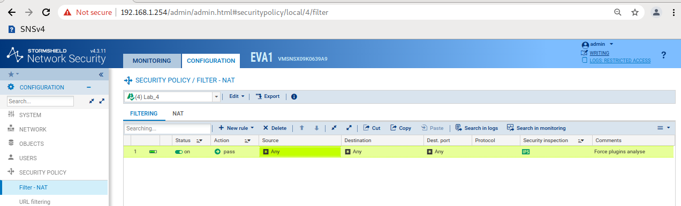

- Ajoutez une règle de NAT afin que les machines de vos réseaux internes puissent accéder à Internet sans que leur IP privée n’y soit vue, le port source translaté sera choisi aléatoirement. Ensuite, testez l’accès au réseau externe et l’accès à Internet depuis votre poste.
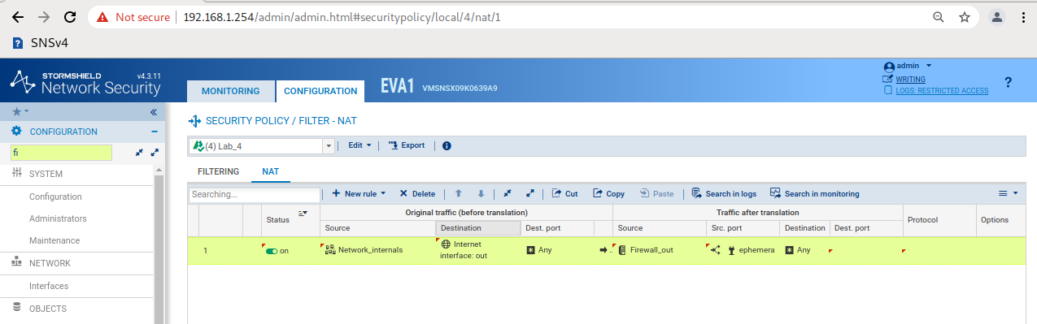

- Vous disposez de 2 adresses IP publiques supplémentaires « 192.36.253.12 » et « 192.36.253.13 » réservées respectivement à vos serveurs FTP et MAIL situés en DMZ. Ajoutez les règles de NAT statique (bimap) qui permettent de joindre chaque serveur depuis le réseau externe grâce à son adresse IP publique.
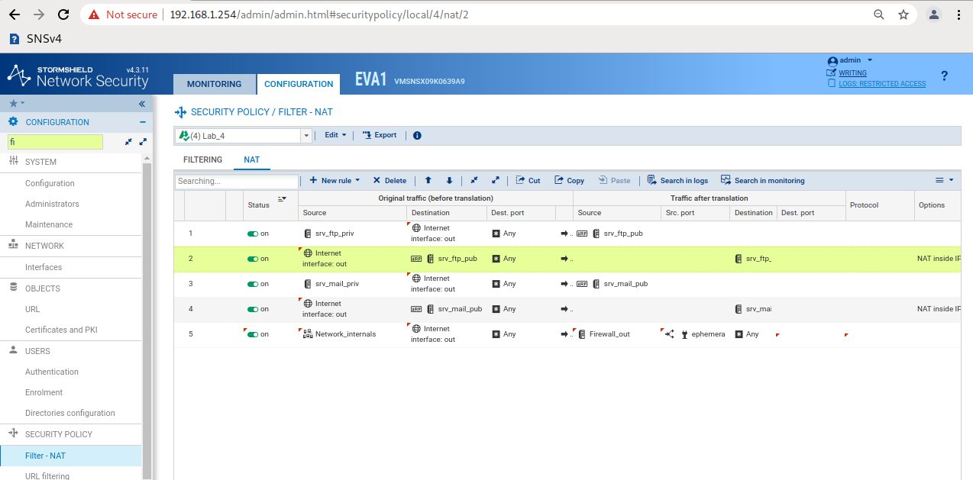
- Ajoutez une règle de NAT statique par port afin que votre serveur WEB situé en DMZ soit joignable grâce à une redirection de port via l’adresse IP publique portée par votre firewall « 192.36.253.10 ».
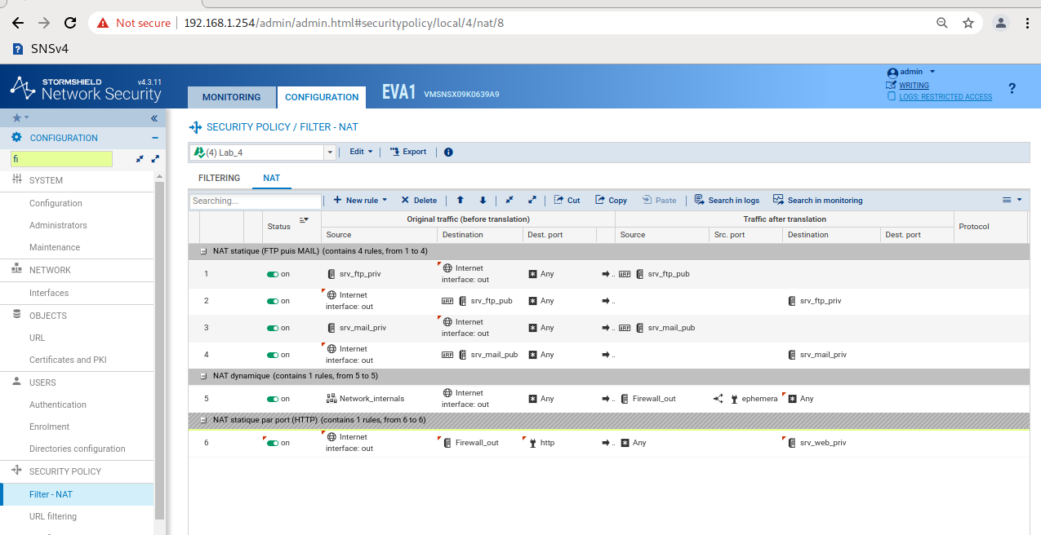

- Rajouter et positionner de manière logique des séparateurs que vous nommerez :
- NAT statique (FTP puis MAIL)
- NAT dynamique
- NAT statique par port (HTTP)
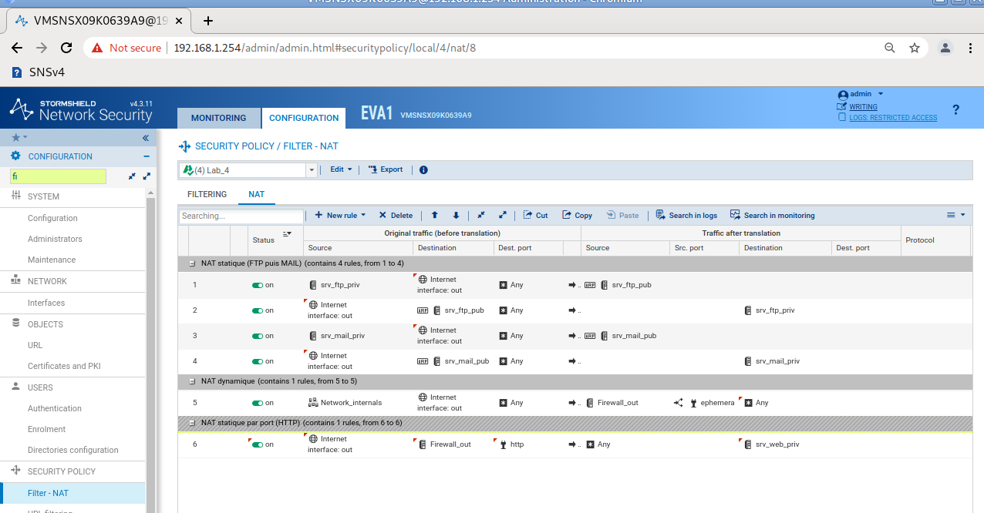
LP : Avant de poursuivre, vous devez réaliser ce même travail sur l’agence B (Je l’ai déjà fait, il faudra juste récupérer la MV concernée).

Tests des regle de filtrage voi si les regle son bien mise en place ect.. :
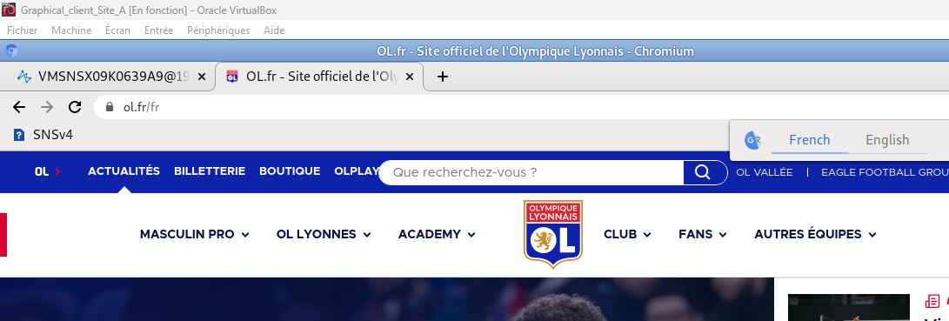
Acces à internet ok

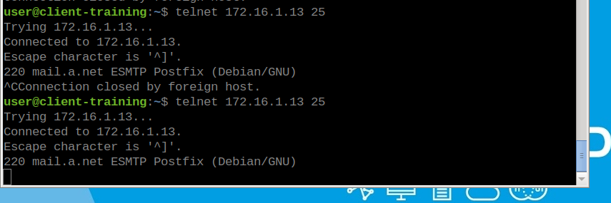
Test du serveur mail ok

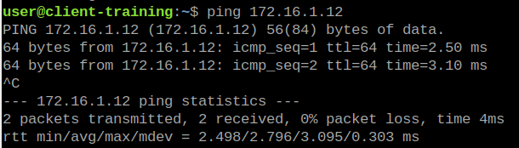
Test ok pour le serveur ftp on arrive bien à le joindre.

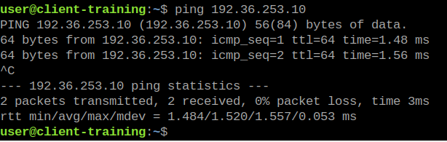
On ping bien le SNS_EVA

Conntection au srveur ftp ok
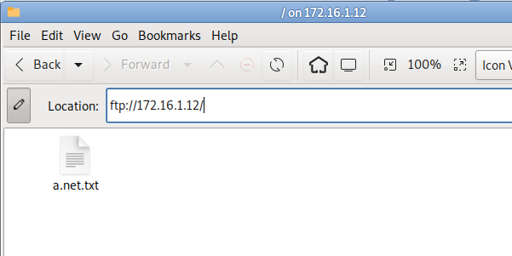

Le serveur web ok mais en local
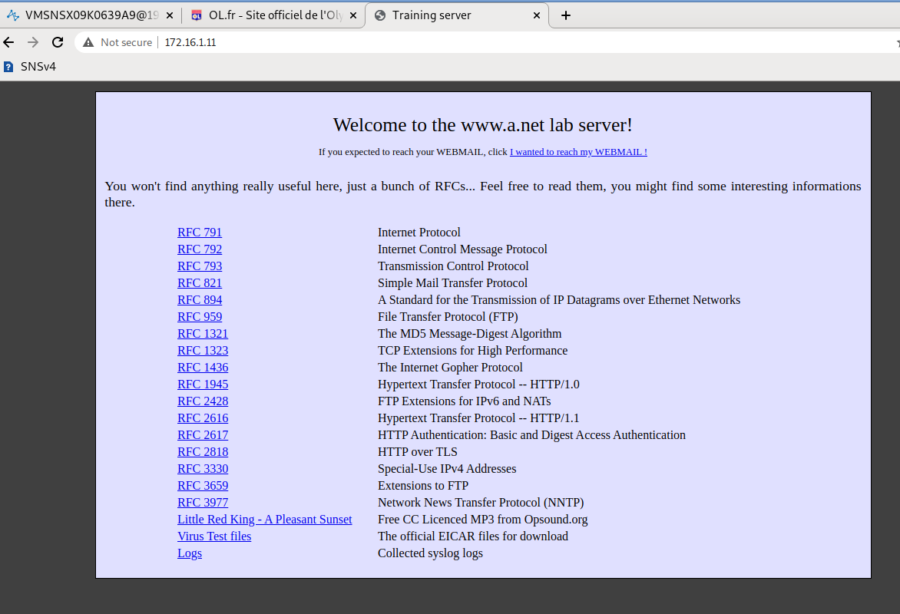

Ps : j’ai pu tester que depuis le site A pas sur le b car il n’est pas encore configurer.
- Avec l’autre entreprise (agence B), testez l'accès à l'ensemble des ressources (le serveur MAIL peut être testé à l’aide d’une commande TELNET).



